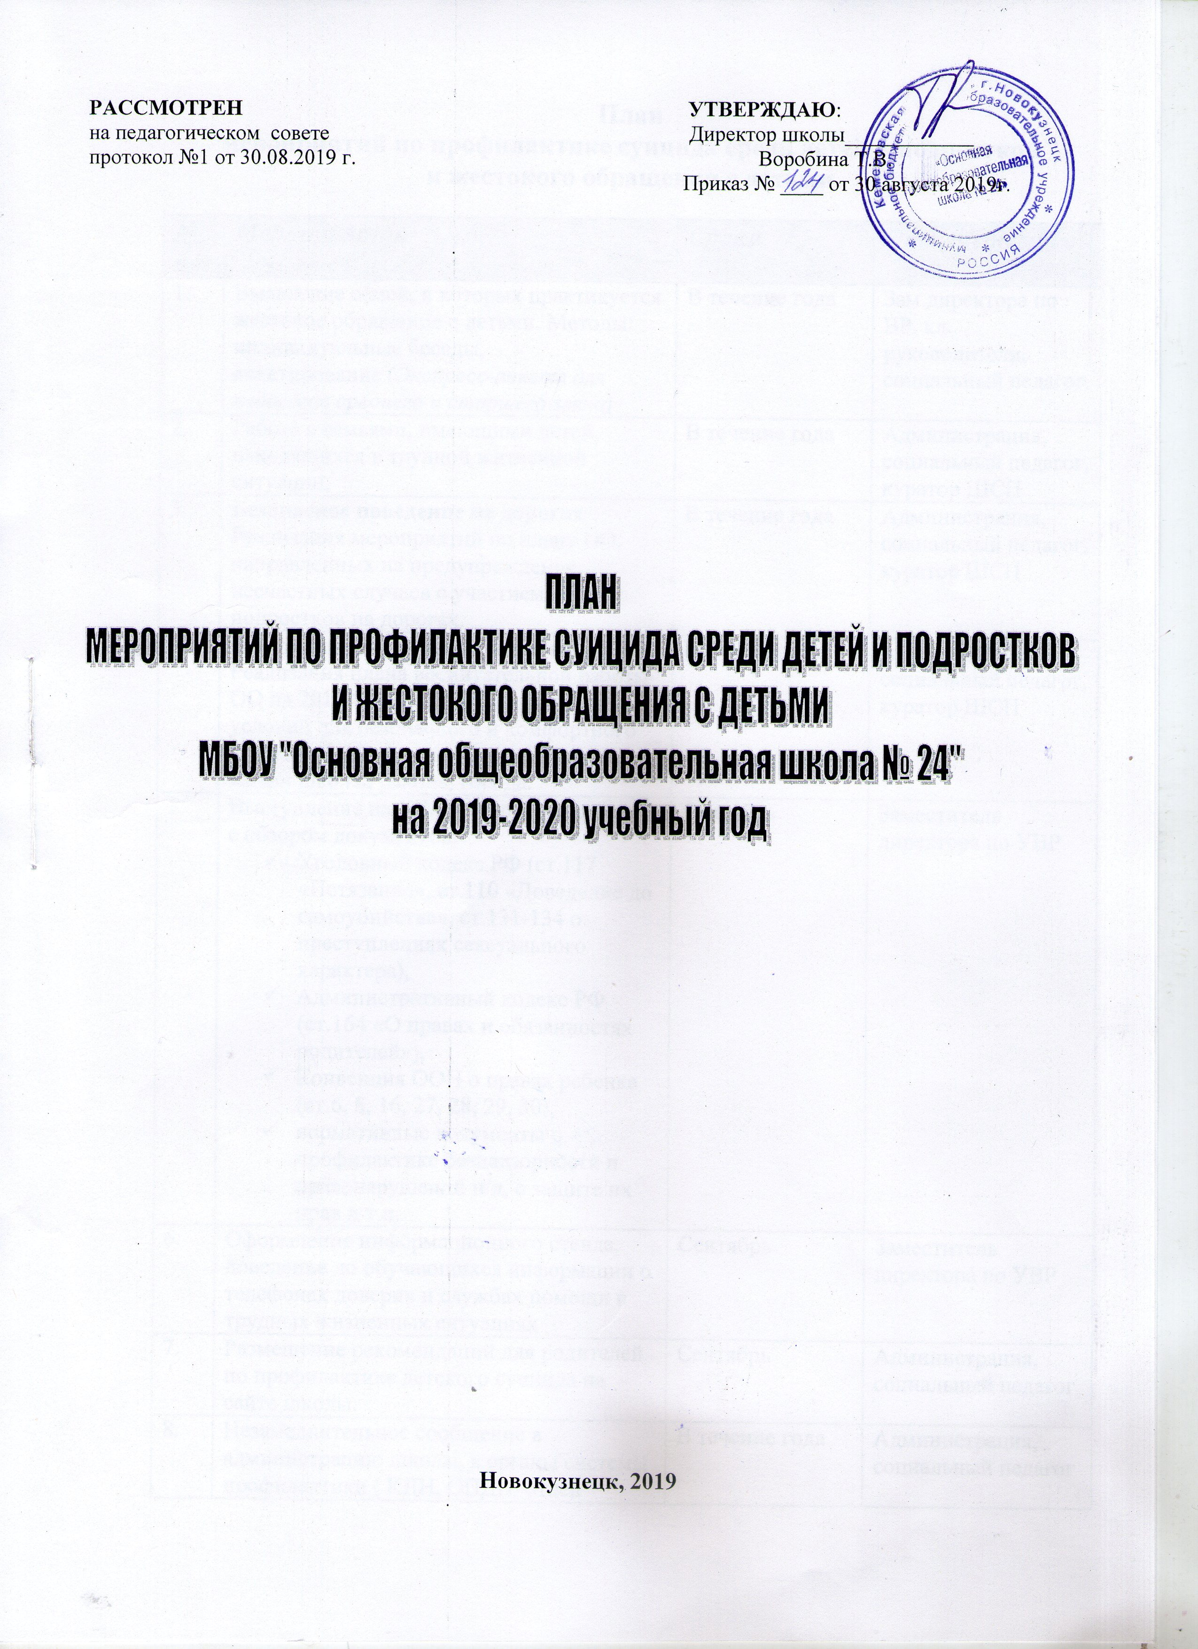

№ п/п | Мероприятия | Сроки | Ответственный
1. | Выявление семей, в которых практикуется жестокое обращение с детьми. Методы:  индивидуальные беседы,  анкетирование (Экспресс-анкета для педагогов среднего и старшего звена) | В течение года | Зам.директора по ВР, кл. руководители,  социальный педагог.
2. | Работа с семьями, имеющими детей, находящихся в трудной жизненной ситуации, | В течение года | Администрация, социальный педагог, куратор ШСП
3. | Безопасное поведение на дорогах  Реализация мероприятий по плану ОО, направленных на предупреждение несчастных случаев с участием детей и подростков на дорогах. | В течение года | Администрация, социальный педагог, куратор ШСП
4. | Профилактика асоциального поведения  Реализация плана воспитательной работы ОО на 2019-2020 уч.год. Создание условий для безопасного и комфортного детства. Привлечение обучающихся к жизни школы, района, города. | В течение года | Администрация, социальный педагог, куратор ШСП
5. | Выступление на ШМО кл. руководителей с обзором документов:  - Уголовный кодекс РФ (ст.117 «Истязание», ст.110 «Доведение до самоубийства», ст.131-134 о преступлениях сексуального характера),  - Административный кодекс РФ (ст.164 «О правах и обязанностях родителей»),  - Конвенция ООН о правах ребенка (ст.6, 8, 16, 27, 28, 29, 30),  - нормативные документы о профилактике безнадзорности и правонарушений н/л, о защите их прав и т.п. | Сентябрь | Заместитель директора по УВР
6. | Оформление информационного стенда, доведение до обучающихся информации о телефонах доверия и службах помощи в трудных жизненных ситуациях | Сентябрь | Заместитель директора по УВР
7. | Размещение рекомендаций для родителей по профилактике детского суицида на сайте школы. | Сентябрь | Администрация, социальный педагог
8. | Незамедлительное сообщение в администрацию школы, в органы системы профилактики ( КДН, ОПДН, отдел образования, управление опеки и попечительства) о фактах насилия над ребенком со стороны родителей или других взрослых лиц. | В течение года | Администрация, социальный педагог
9. | Регулирование взаимоотношений и конфликтных ситуаций среди школьников. Пресечение всех случаев неуставных (школьных) отношений с привлечением, при необходимости, инспекторов ОПДН | По заявлению | Администрация, социальный педагог, куратор ШСП
10. | Классные часы по программе «Мой выбор»:  «Человек свободного общества»,  «Учимся строить отношения»,  «Мое здоровье»,  «Преступление и наказание» и т.д. | В течение года | Классные руководители
11. | Лекторий для родителей «Проблема детского суицида – миф или реальность?» | Октябрь – декабрь | социальный педагог, куратор ШСП
12. | Час общения для старшеклассников «Конфликты и пути их решения» | Ноябрь | социальный педагог, куратор ШСП
13. | Классный час-мастерская «Я люблю тебя, жизнь!» | Март | Классные руководители
14. | Круглый стол для учителей «Проблема возникновения конфликтов. Профилактика подросткового суицида в школе» | Апрель | социальный педагог, куратор ШСП
15. | Беседа «Активная жизненная позиция – путь к успеху» | Апрель | Классные руководители
16. | Лекторий для родителей старшеклассников «Профилактика стресса в период экзаменов» | Апрель | Классные руководители

